

**TISKOVÁ ZPRÁVA 2. září 2025**

**Nová investiční příležitost v Kopřivnici: na pozemku o rozloze 1,5 ha vznikne nová moderní čtvrť s více než 120 byty**

**Město Kopřivnice připravilo developerskou příležitost pro výstavbu nové rezidenční čtvrti v rozvojové lokalitě Kopřivnice – Západ. Pozemek o rozloze 1,5 ha, na němž má výstavba harmonicky doplnit stávající urbanistickou strukturu, je určený pro realizaci projektu s minimálně 120 byty, zelení a kvalitním veřejným prostorem s herními prvky. Tímto záměrem reaguje město na rostoucí poptávku po bydlení v regionu ze strany místních firem i obyvatel, která dlouhodobě nestačí pokrýt poptávku. Očekává se, že větší dostupnost kvalitního moderního bydlení povede ke zvýšení atraktivity zdejšího regionu a k jeho dalšímu ekonomickému růstu. Na záměru výstavby nové rezidenční čtvrti zástupci města úzce spolupracují s regionální rozvojovou agenturou Moravskoslezské Investice a Development (MSID). Radnice plánuje pro zájemce prohlídku území 25. září, nabídky je pak možné podávat do 17. prosince.**

Pozemky, které jsou již napojeny na dopravní i technickou infrastrukturu a nachází se 1 km od centra města a veškeré občanské vybavenost, navazují na stávající zástavbu bytových a rodinných domů. Podle analýzy rezidenčního trhu, kterou vloni zpracovala společnost Deloitte, patří Kopřivnice k nejatraktivnějším lokalitám pro rezidenční výstavbu v celém Moravskoslezském kraji a nabízí vysoký potenciální výnos z nájemního bydlení – nájemné ve městě dokonce převyšuje úroveň krajské metropole Ostravy.

*„Věřím, že tento projekt může být pro Kopřivnici opravdu přelomový. Přinášíme odpověď na stále silnější poptávku po bydlení a zároveň vytváříme prostor, který zvýší atraktivitu nejen dané lokality, ale celé Kopřivnice jako místa, kde má smysl žít i pracovat. Proto jsme do přípravy vložili velké úsilí a přizvali ke spolupráci i zkušené odborníky z regionální rozvojové agentury Moravskoslezské Investice a Development (MSID), kteří nám pomohli záměr připravit. Podmínky prodeje jsme nastavili nejen s ohledem na potřeby města, ale jsem přesvědčen, že i vhodně z pohledu developerů,”* říká Adam Hanus, starosta města Kopřivnice, a dodává: *„Lokalita Kopřivnice – Západ je jedinečná svou polohou i připraveností k výstavbě. Škola, školka, lékař i obchod jsou odsud jen pár minut pěšky, a přitom jde o velice klidnou lokaci. Je to místo, kde lidé mohou bydlet, aniž by měli pocit, že musí dělat kompromis mezi městem a přírodou. Těšíme se na návrhy developerů, kteří jí vdechnou život.“*

Lokalita Kopřivnice – Západ s výhledy jihozápadním směrem na Bílou horu a Štramberskou Trúbu má velmi atraktivní polohu: leží nedaleko městského centra s veškerou občanskou vybaveností, a zároveň svým obyvatelům poskytuje i řadu možností volnočasových aktivit v malebném prostředí blízkých Beskyd. V okruhu 15 km se nachází 570 ha aktivně využívaných průmyslových ploch, včetně významné Strategické průmyslové zóny Ostrava-Mošnov. Město leží v blízkosti dálnice D48 a je sídlem řady významných firem: např. Tatra Trucks, Tymphany Acoustic Technology Europe nebo Brose CZ. I proto poptávka po kvalitním bydlení v městě stále roste. Niclas Pfüller, jednatel společnosti Brose CZ, k tomu uvedl: *„Naše společnost v Kopřivnici průběžně investuje do moderních technologií (včetně robotizace), na které jsou potřeba kvalifikovaní pracovníci. Pro stávající i budoucí zaměstnance potřebujeme zajistit dobré zázemí – proto novou rezidenční výstavbu velmi podporujeme. Považujeme ji za klíčovou pro udržení odborníků a mladých rodin ve městě i pro zvýšení stability pracovních sil. Nová výstavba s sebou zároveň přináší také investice do okolí, infrastruktury a veřejných služeb, z čehož mohou těžit všichni obyvatelé i návštěvníci města. Projekt v lokalitě Kopřivnice – Západ navíc považujeme za příležitost k další spolupráci veřejného a soukromého sektoru, z čehož bude mít prospěch celý region.“*

Rostoucí atraktivitu Kopřivnice umocňují i okolní investice do průmyslu: plánuje se například rozšíření výroby společnosti ON Semiconductor v nedalekém Rožnově pod Radhoštěm, vzdáleném pouhých 20 minut jízdy. Investice za až dvě miliardy dolarů má přinést tisíc nových pracovních míst pro vysoce kvalifikované odborníky, což dále zvýší poptávku po moderním bydlení v okolí – tedy i v Kopřivnici.

Prohlídku lokality Kopřivnice – Západ pro realizaci záměru výstavby nové rezidenční čtvrti připravili zástupci města na 25. září od 13:00 do 14:00. Zájemci své nabídky mohou podat do 12 hodin 17. prosince. **Veškeré informace včetně dokumentace a podmínek jsou k dispozici na** <https://www.koprivnice.cz/koprivnice-zapad-zamer-prodeje-pozemku-pro-bytovou-vystavbu/d-81581/p1=12564>

*Ilustrační vizualizace možné budoucí podoby rezidenčního projektu*:

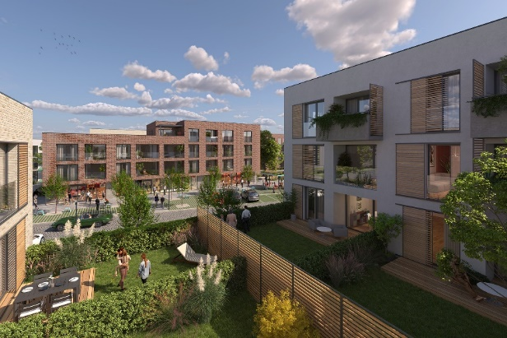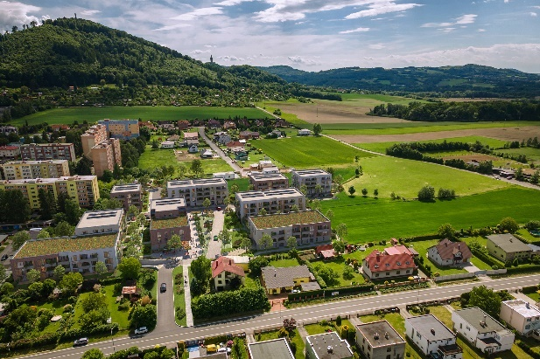

**O** [**MSID**](https://www.linkedin.com/company/724848/admin/page-posts/published/)**:**

*Moravskoslezské Investice a Development, a.s. je akciová společnost, jejímž stoprocentním vlastníkem je Moravskoslezský kraj. Patří do skupiny specializovaných agentur řízených Moravskoslezským krajem s cílem podpory podnikání. MSID se zaměřuje na oblast investic a rozvojových projektů či strategií vedoucích k udržitelnému rozvoji a zavádění nových technologií. Usiluje o rozvoj celého regionu a využití jeho potenciálu pro podnikání, život a ekologickou soběstačnost.*

***Web MISID:*** [***https://www.msid.cz/***](https://www.msid.cz/)

***LinkedIn MSID:*** [***(1) "msid - regionální rozvojová agentura" | Search | LinkedIn***](https://www.linkedin.com/company/msid/?viewAsMember=true)

***Další informace:***

**Crest Communications**

Marie Žuchadar Cimplová, tel.: 731 613 602, [marie.cimplova@crestcom.cz](mailto:marie.cimplova@crestcom.cz)

Kamila Čadková, tel.: 731 613 609, [kamila.cadkova@crestcom.cz](mailto:kamila.cadkova@crestcom.cz)

[**www.crestcom.cz**](http://www.crestcom.cz)